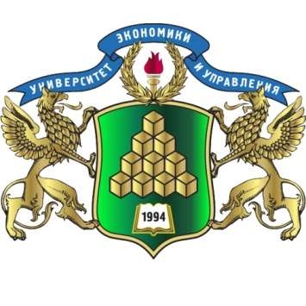 | Автономная некоммерческая организация  «Образовательная организация высшего образования»  «Университет экономики и управления»  (АНО «ООВО» «Университет экономики и управления»)
QR-трудоустройство    QR-абитуриенту   | Адрес: 295021, Республика Крым, г. Симферополь,  ул. имени газеты Крымская Правда, дом 4  Телефон: +7(978) 612-84-08  E-mail: ueu2004@mail.ru  Сайт: ueu.crimea.ru  Руководитель: Федор Владимирович Узунов  Лицензия: № Л035-00115-77/00631887

25 июня 1994 года можно считать Днем рождения АНО «ООВО» «УЭУ», так как именно в этот день вуз в первый раз распахнул свои двери для обучающихся, 26 февраля 2003 г. – был официально перерегистрирован Министерством образования и науки Украины (с института на университет), а 16 сентября 2008 г. – УЭУ получил аккредитацию по III и IV уровням с правом выдачи диплома государственного образца.
В марте 2014 года, после вхождение Республики Крым в состав Российской Федерации, профессорско-преподавательский состав адаптировал учебные планы и программы в соответствие с требованиями законодательной и нормативной базы РФ.
18 мая 2020 года университет получил бессрочную лицензию Федеральной службы по надзору в сфере образования и науки на право осуществления образовательной деятельности, а в ноябре 2022 года – было выдано Свидетельство о государственной аккредитации № 3760.
Основатель, создатель университета – доктор экономических наук, профессор Владимир Николаевич Узунов с первых дней существования учебного заведения основное внимание уделял созданию условий, необходимых для организации и проведения учебно-познавательной деятельности.
Одним из важных достижений университета является – привлечение ведущих российских и зарубежных ученых, с целью повышения качества образования по экономике, управлению и юриспруденции.
АНО «ООВО» «УЭУ» участвует в международных конференциях и проектах. Это обеспечивает практическое применение знаний, умений и навыков, полученных обучающимися, и способствует развитию тесных связей между университетом и внешним миром.
Выпускники, после окончания обучения, успешно адаптируются в различных видах деятельности, продолжая совершенствовать своё профессиональное мастерство. Большинство обучающихся АНО «ООВО» «УЭУ» получают предложения трудоустройства еще до завершения обучения в университете, что свидетельствует о высоком качестве образования, получаемого в ВУЗе.
Университет поддерживает и развивает студенческие сообщества, клубы и организации. На протяжении всего периода обучения, обучающиеся ведут непрерывную взаимосвязь с общественными организациями с целью формирования научного мировоззрения и активной жизненной позиции.

